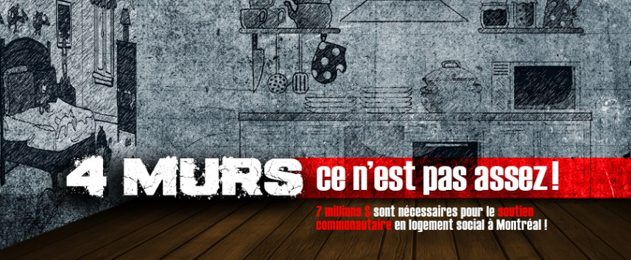
Monsieur Gaétan Barrette
Ministre de la Santé et des Services sociaux
Édifice Catherine-de-Longpré
1075, chemin Sainte-Foy, 15e étage
Québec (Québec)
G1S 2M1
Montréal, le xxx
Objet : 7 millions $ pour le soutien communautaire en logement social à Montréal

Monsieur le ministre,
Nous souhaitons joindre notre voix à celles du Réseau d’aide aux personnes seules et itinérantes de Montréal (RAPSIM) et de la Fédération des OSBL d’habitation de Montréal (FOHM) pour demander un financement adéquat du soutien communautaire en logement social.
La campagne 4 murs, ce n’est pas assez ! pour le financement du soutien communautaire en logement social, lancée par le RAPSIM et la FOHM en avril 2017 a déjà reçu l’appui de plus de 250 organismes et 2 200 individu.e.s dont 9 élu.e.s.
Tel que cela vous a été présenté par des membres de la FOHM et du RAPSIM au Blitz de l’habitation communautaire organisé par le RQOH en octobre dernier, le soutien communautaire en logement social permet de favoriser le maintien en logement des populations les plus démunies ainsi que de briser leur l’isolement. Cette pratique est indispensable pour assurer la stabilité résidentielle de personnes ayant connu la rue et des personnes aînées. Elle est d’ailleurs reconnue par le Cadre national sur le soutien communautaire, signé par le MSSS et la SHQ en 2007, ainsi que dans la Politique nationale de lutte à l’itinérance.
Dans notre organisme (nom), le soutien communautaire c’est/ce sont (nombre de participant.e.s et public visé, impacts pour les personnes) qui permettent aux locataires de créer ensemble un véritable milieu de vie.
Aujourd’hui, Montréal compte près de 200 organismes en habitation communautaire qui s’adressent à des personnes seules ou aînées. Nombre de ceux-ci présentent des besoins de consolidation dans le financement du soutien communautaire. De plus, près de 400 unités de logements pour sans-abri sont en développement à Montréal en ce moment, mais les organismes qui développent ces projets n’ont aucune garantie de financement pour l’intervention qui sera offerte aux locataires.
Pour reconnaître véritablement cette pratique, votre Ministère doit en assurer un financement adéquat et systématique dans les projets de logements sociaux qui le nécessitent. Plus précisément, ce sont 7 millions $ qui sont nécessaires à Montréal pour répondre aux besoins dans les projets destinés aux personnes itinérantes et aînées, à la fois dans les logements sociaux existants et dans ceux en développement.
Le gouvernement du Québec a annoncé dans son dernier budget un investissement de 7 millions $ pour soutenir le déploiement du Plan d’action interministériel en itinérance 2015-2020. Dans le Plan d’action gouvernemental pour l’inclusion économique et la participation sociale, lancé par Québec le 10 décembre dernier, un investissement additionnel de 4 millions $ a été annoncé pour favoriser l’intégration et le maintien en logement des personnes en situation d’itinérance. Il est essentiel qu’une partie importante de ces fonds soit attribuée au financement du soutien communautaire en logement social et que Montréal reçoive une part adéquate en raison de ses besoins plus importants.
En espérant une réponse positive de votre part, veuillez recevoir, monsieur le ministre, nos sincères salutations.
(Nom), pour l’organisme (nom de l’organisme)

Copies conformes :
Mme Lucie Charlebois, Ministre déléguée à la Réadaptation, à la Protection de la jeunesse, à la Santé publique et aux Saines habitudes de vie
Réseau d’aide aux personnes seules et itinérantes de Montréal (RAPSIM)
Fédération des OSBL d’Habitation de Montréal (FOHM)

